Prénom : ………..………………………….. Date : …….. /…… /……
Education à la citoyenneté
EDUCATION AUX MEDIAS – Lecture d’image
- Connaître et identifier les différentes images.
- Comprendre le rôle d’une image.
Consigne : Surligne pour chaque image sa nature (ce que c’est) :
 |  | 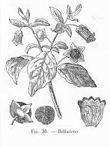
□ Dessin  □ Peinture / Tableau  □ Photographie | □ Dessin  □ Peinture / Tableau  □ Photographie | □ Dessin  □ Peinture / Tableau  □ Photographie

 | 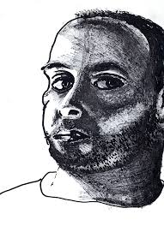 | 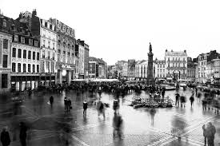
□ Dessin  □ Peinture / Tableau  □ Photographie | □ Dessin  □ Peinture / Tableau  □ Photographie | □ Dessin  □ Peinture / Tableau  □ Photographie

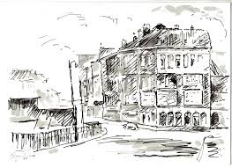 |  | 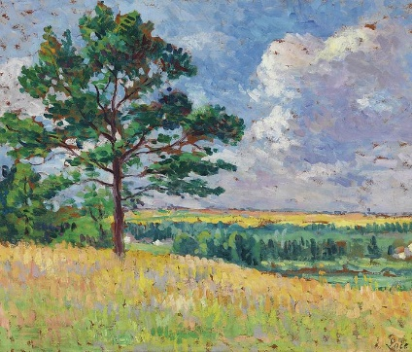
□ Dessin  □ Peinture / Tableau  □ Photographie | □ Dessin  □ Peinture / Tableau  □ Photographie | □ Dessin  □ Peinture / Tableau  □ Photographie

Le rôle d’une image : une image peut servir à plusieurs choses
- Elle peut être artistique : exprimer une émotion, décorer…
- Elle peut être documentaire : montrer quelque chose.
- Elle peut être scientifique : représenter précisément quelque chose, montrer et expliquer.
- Elle peut être publicitaire : faire de la publicité, mettre une marque, un objet en avant.
Consigne : Observe bien les images et surligne leur rôle. Attention, regarde bien les détails ! Tu peux zoomer pour agrandir les images sur ordinateur.

□ artistique
□ documentaire
□ publicitaire
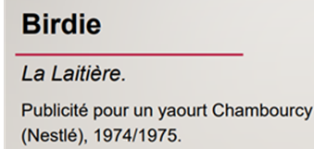
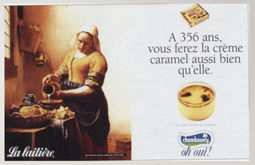

□ artistique
□ documentaire
□ publicitaire
□ artistique  □ documentaire  □ publicitaire | 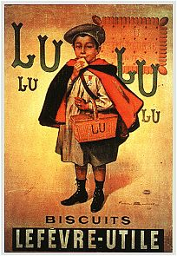  Affiche des biscuits Lu, 1897  □ artistique  □ documentaire  □ publicitaire
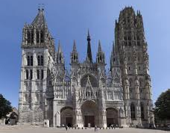
Rouen – Cathédrale Notre Dame – Michelin voyage, Le Guide Vert
□ artistique
□ documentaire
□ publicitaire

□ artistique
□ scientifique
□ publicitaire
□ artistique
□ scientifique
□ publicitaire
□ artistique
□ scientifique
□ publicitaire
□ artistique
□ documentaire
□ publicitaire

